5В класс
Ребенок Людмила Сергеевна

№  п/п | ФИО обучающегося | Скриншот станицы достижений | Ссылка на станицу достижений
1 | Алферова Карина Сергеевна | 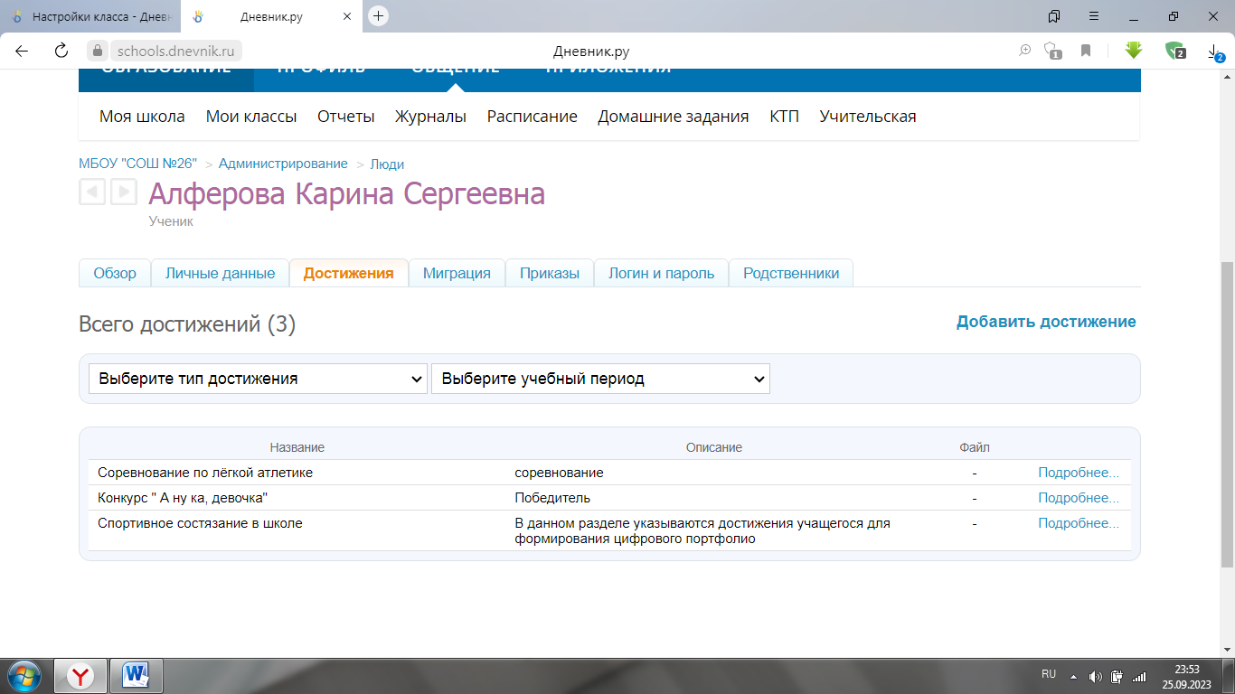 | https://schools.dnevnik.ru/v2/admin/persons/person?person=1000017001425&school=47647&view=customachievements&class=2122333192&group=students&retgroup=2122333192368170433
2 | Белялова София Александровна | 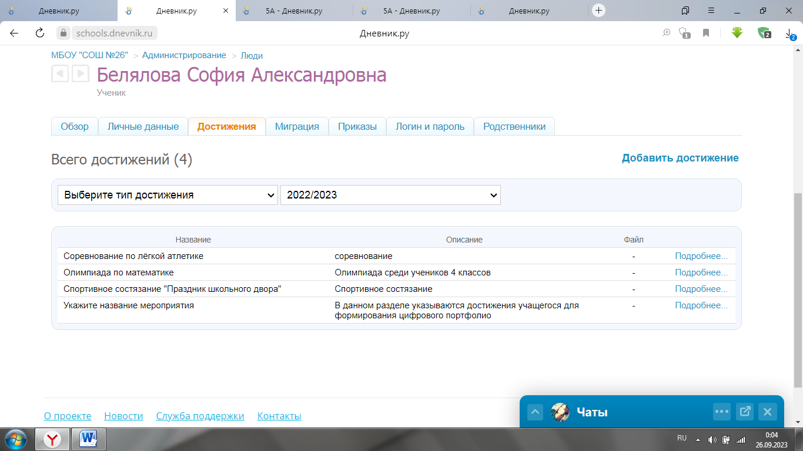 | https://schools.dnevnik.ru/v2/admin/persons/person?person=1000017002786&school=47647&view=customachievements&retgroup=2122333192368170433&achtype=&studyyear=2022
3 | Бондаренко Тимофей Максимович | 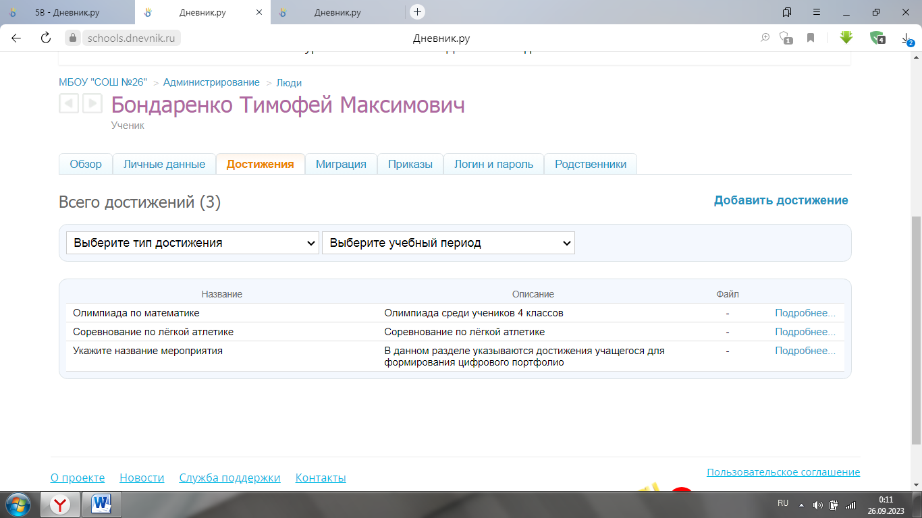 | https://schools.dnevnik.ru/v2/admin/persons/person?person=1000017002794&school=47647&view=customachievements&retgroup=2122333192368170433&achtype=&studyyear=
4 | Бригадирова Александра Денисовна | 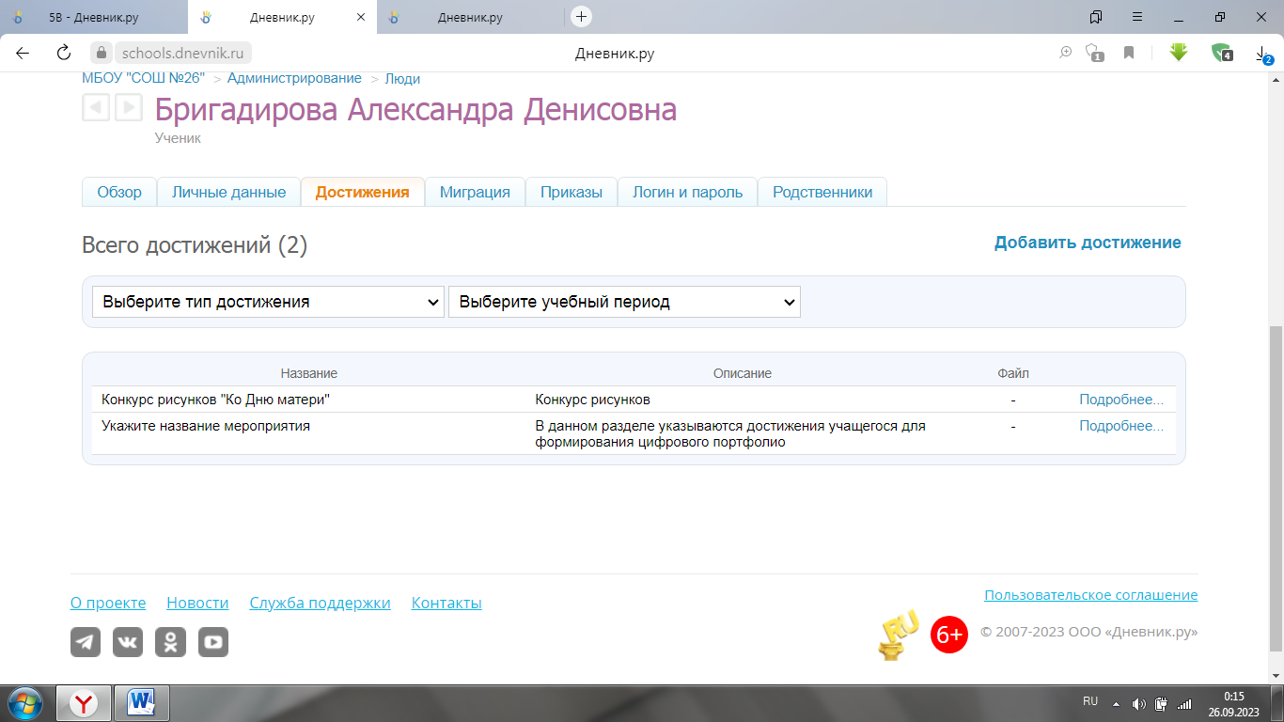 | https://schools.dnevnik.ru/v2/admin/persons/person?person=1000017002803&school=47647&view=customachievements&class=2122333192&group=students&retgroup=2122333192368170433
5 | Галямина Виктория Денисовна | 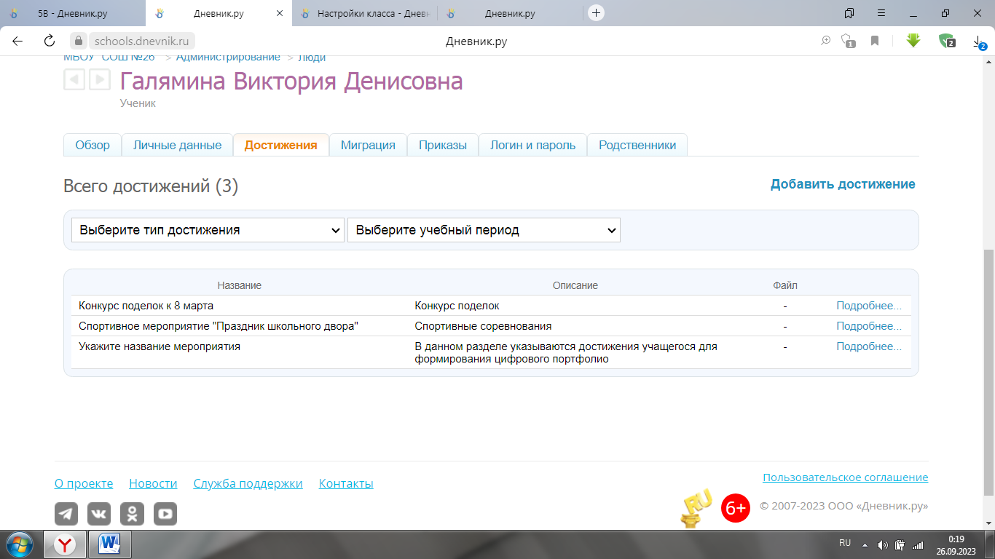 | https://schools.dnevnik.ru/v2/admin/persons/person?person=1000017002874&school=47647&view=customachievements&class=2122333192&group=students&retgroup=2122333192368170433
6 | Дёмина Татьяна Дмитриевна | 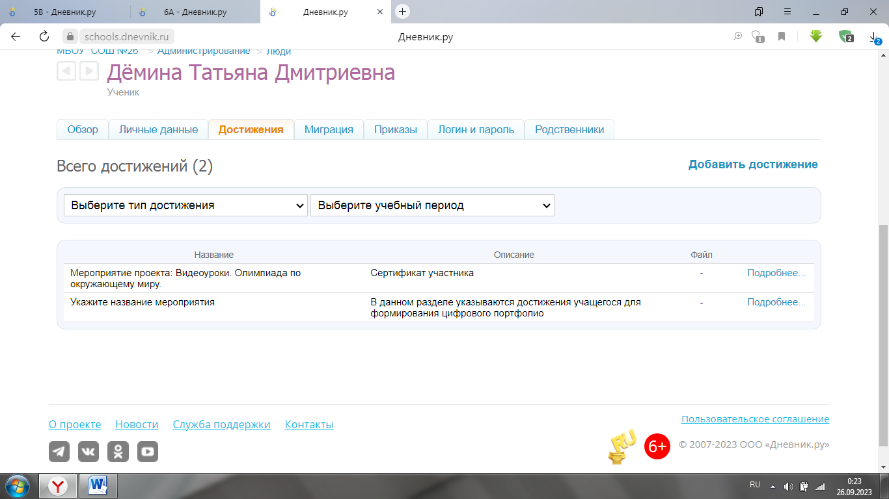 | https://schools.dnevnik.ru/v2/admin/persons/person?person=1000017002885&school=47647&view=customachievements&class=2122333192&group=students&retgroup=2122333192368170433
7 | Загайнова Людмила Павловна | 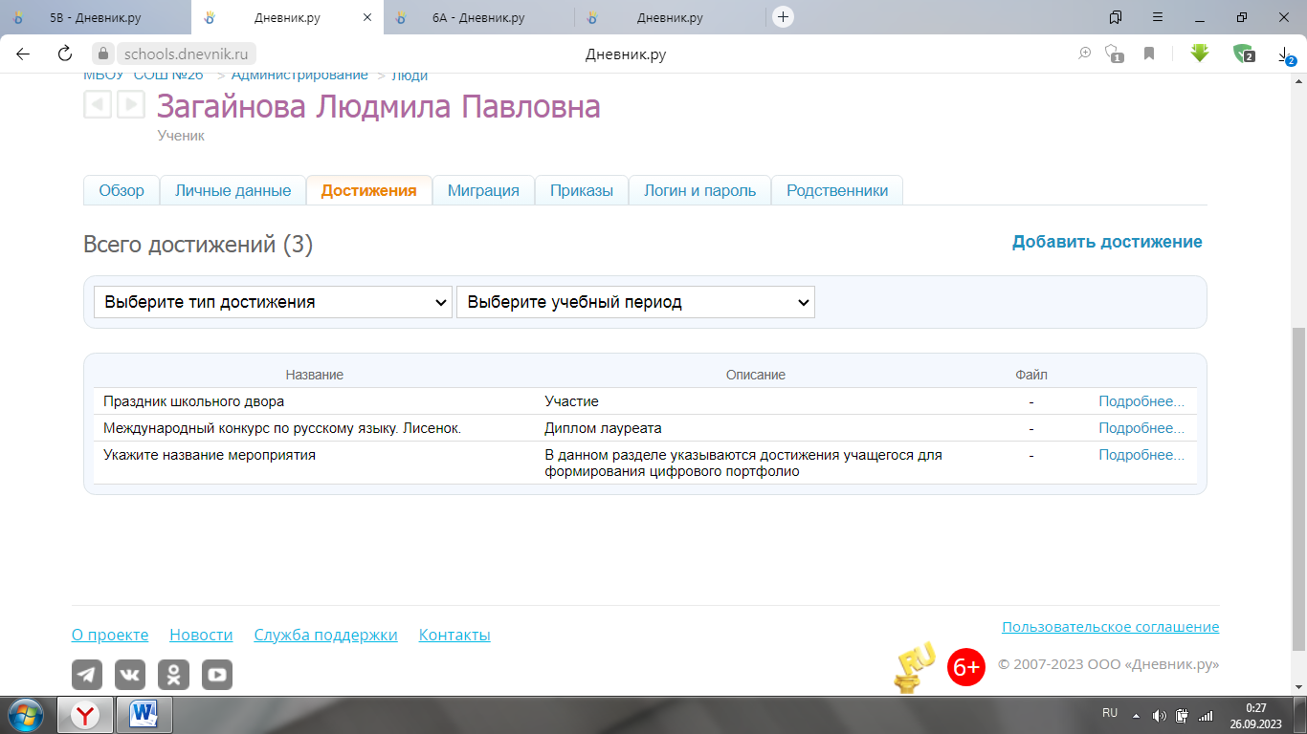 | https://schools.dnevnik.ru/v2/admin/persons/person?person=1000017002894&school=47647&view=customachievements&class=2122333192&group=students&retgroup=2122333192368170433
8 | Каширцев Андрей Анатольевич | 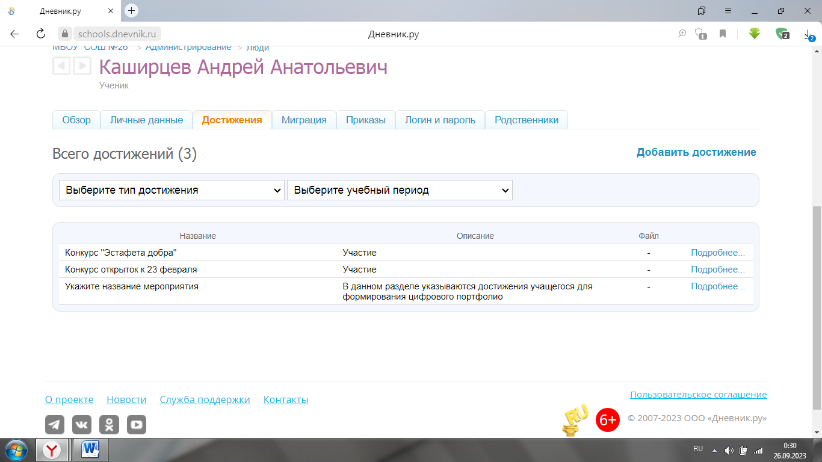 | https://schools.dnevnik.ru/v2/admin/persons/person?person=1000017002937&school=47647&view=customachievements&class=2122333192&group=students&retgroup=2122333192368170433
9 | Киевский Егор Дмитриевич | 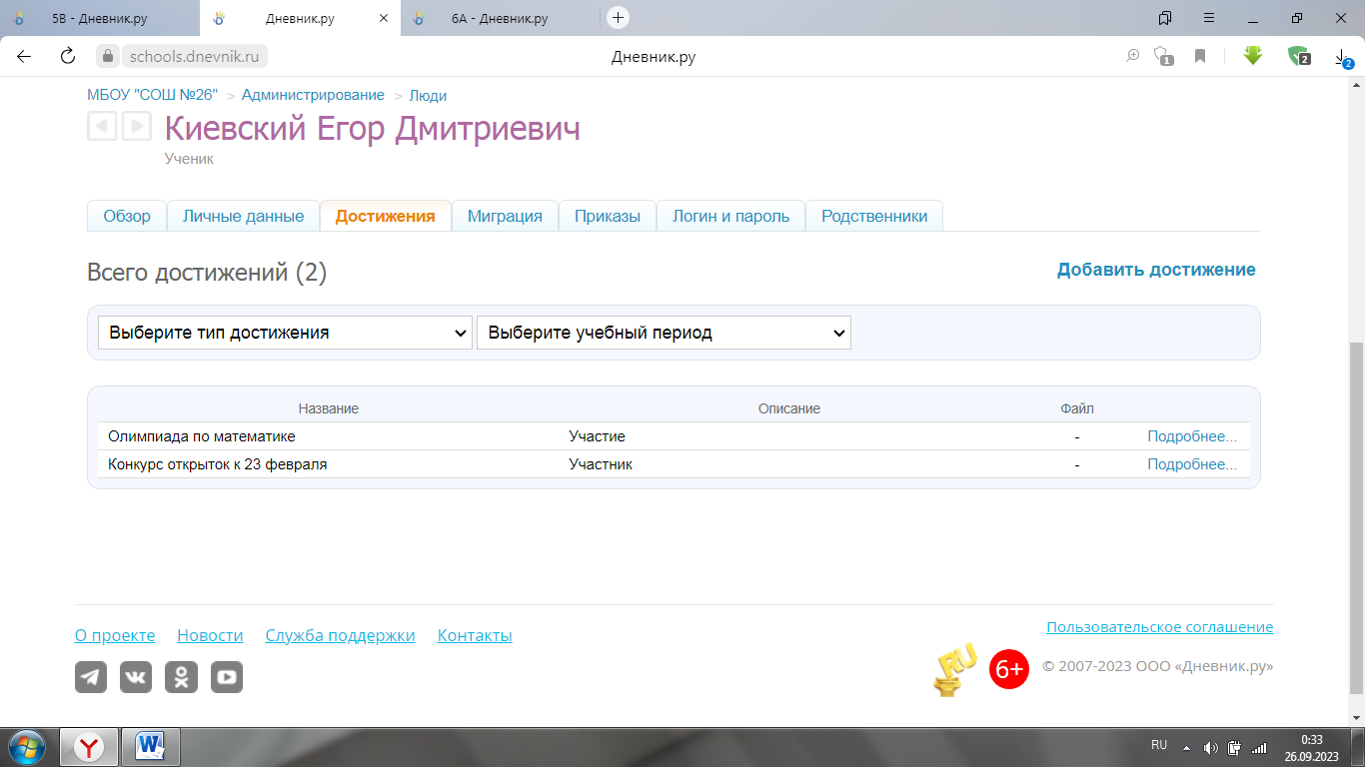 | https://schools.dnevnik.ru/v2/admin/persons/person?person=1000018510688&school=47647&view=customachievements&class=2122333192&group=students&retgroup=2122333192368170433
10 | Киевский Кирилл Дмитриевич | 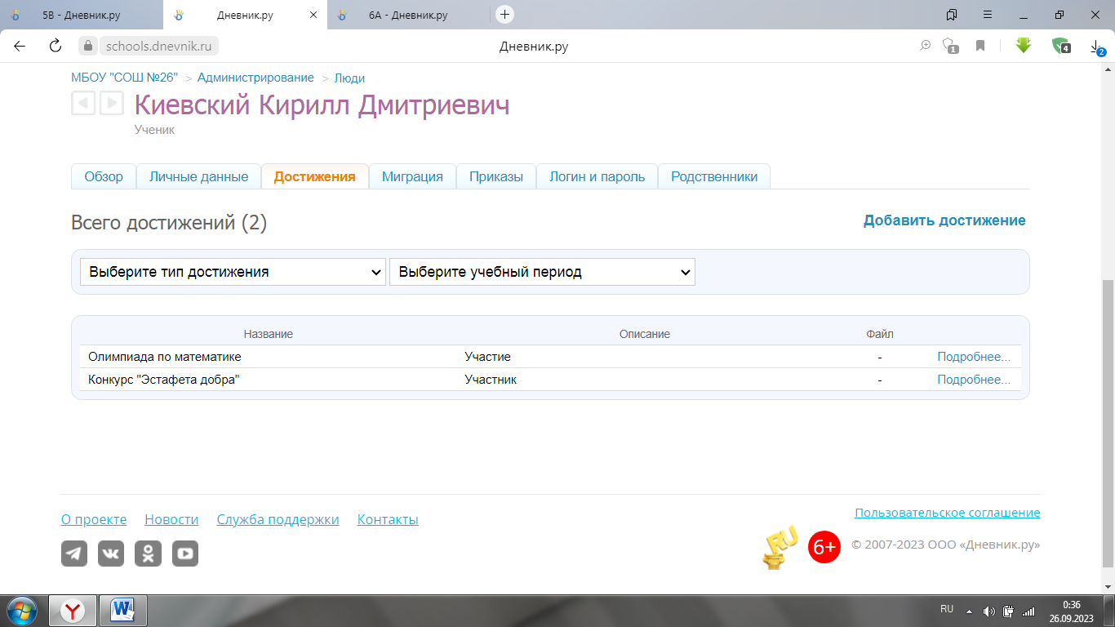 | https://schools.dnevnik.ru/v2/admin/persons/person?person=1000018510692&school=47647&view=customachievements&class=2122333192&group=students&retgroup=2122333192368170433
11 | Колесов Кирилл Алексеевич | 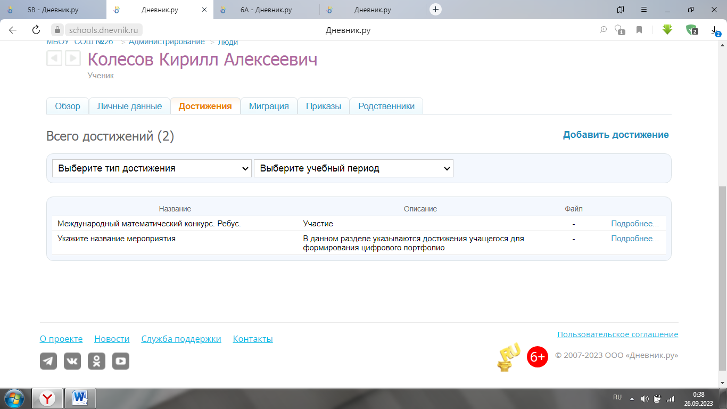 | https://schools.dnevnik.ru/v2/admin/persons/person?person=1000019269338&school=47647&view=customachievements&class=2122333192&group=students&retgroup=2122333192368170433
12 | Краснопольская Александра Игоревна | 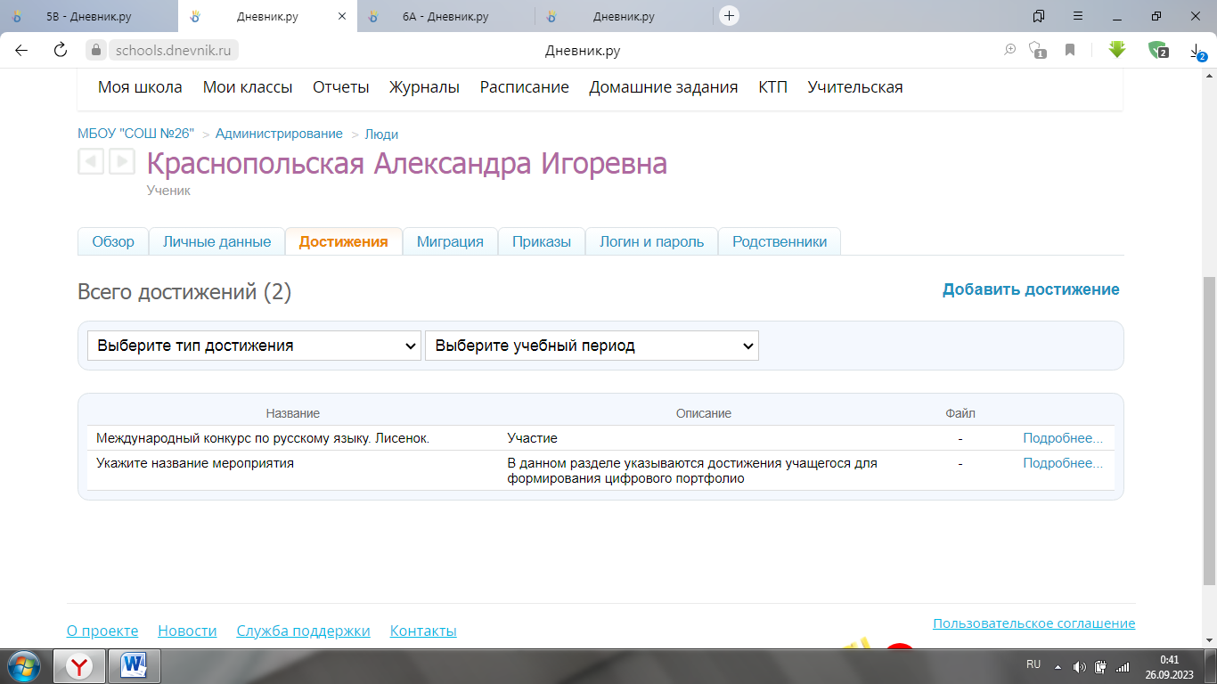 | https://schools.dnevnik.ru/v2/admin/persons/person?person=1000017002948&school=47647&view=customachievements&class=2122333192&group=students&retgroup=2122333192368170433
13 | Маурер Игорь Иванович | 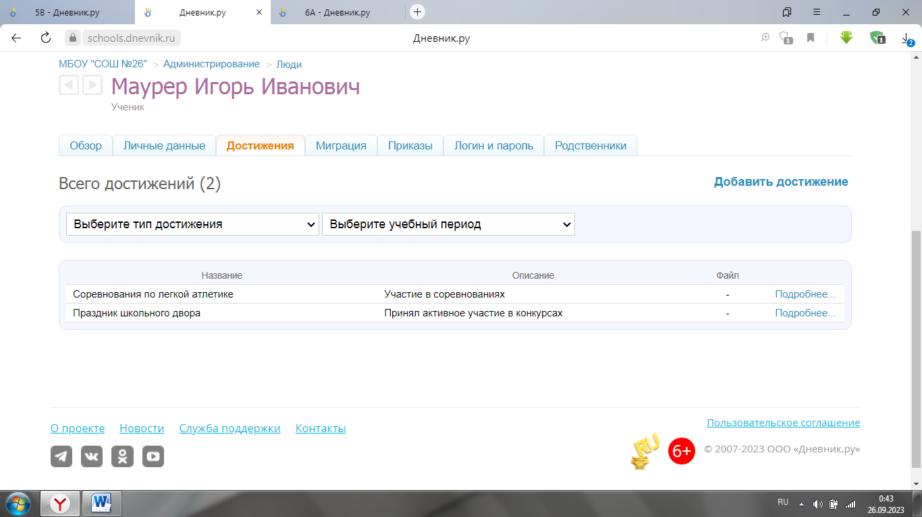 | https://schools.dnevnik.ru/v2/admin/persons/person?person=1000017002964&school=47647&view=customachievements&class=2122333192&group=students&retgroup=2122333192368170433#
14 | Наумова Нелли Алексеевна | 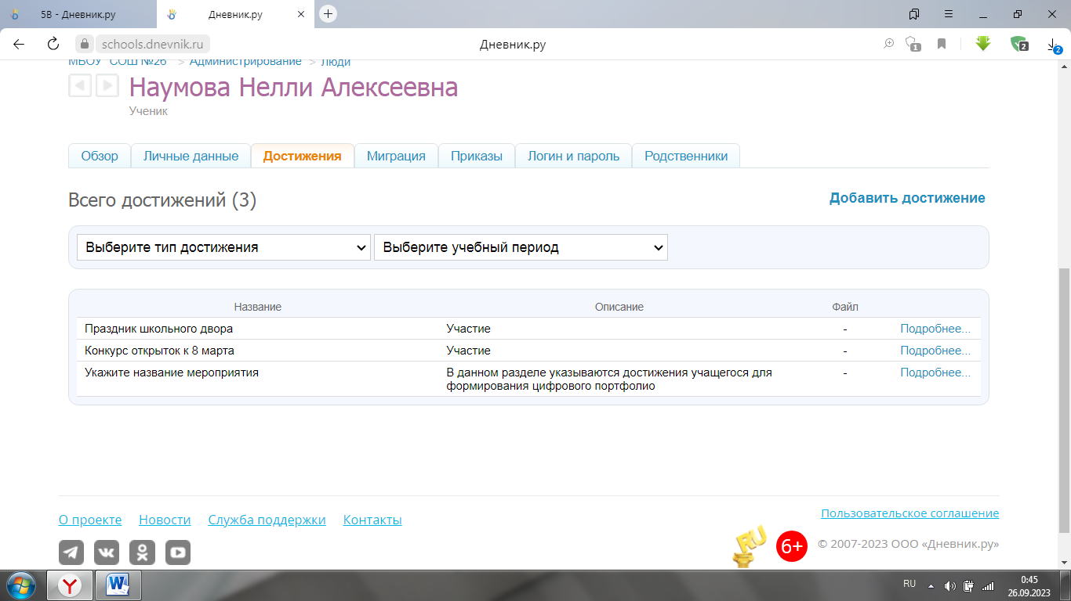 | https://schools.dnevnik.ru/v2/admin/persons/person?person=1000017002976&school=47647&view=customachievements&class=2122333192&group=students&retgroup=2122333192368170433
15 | Павлова Милана Андреевна | 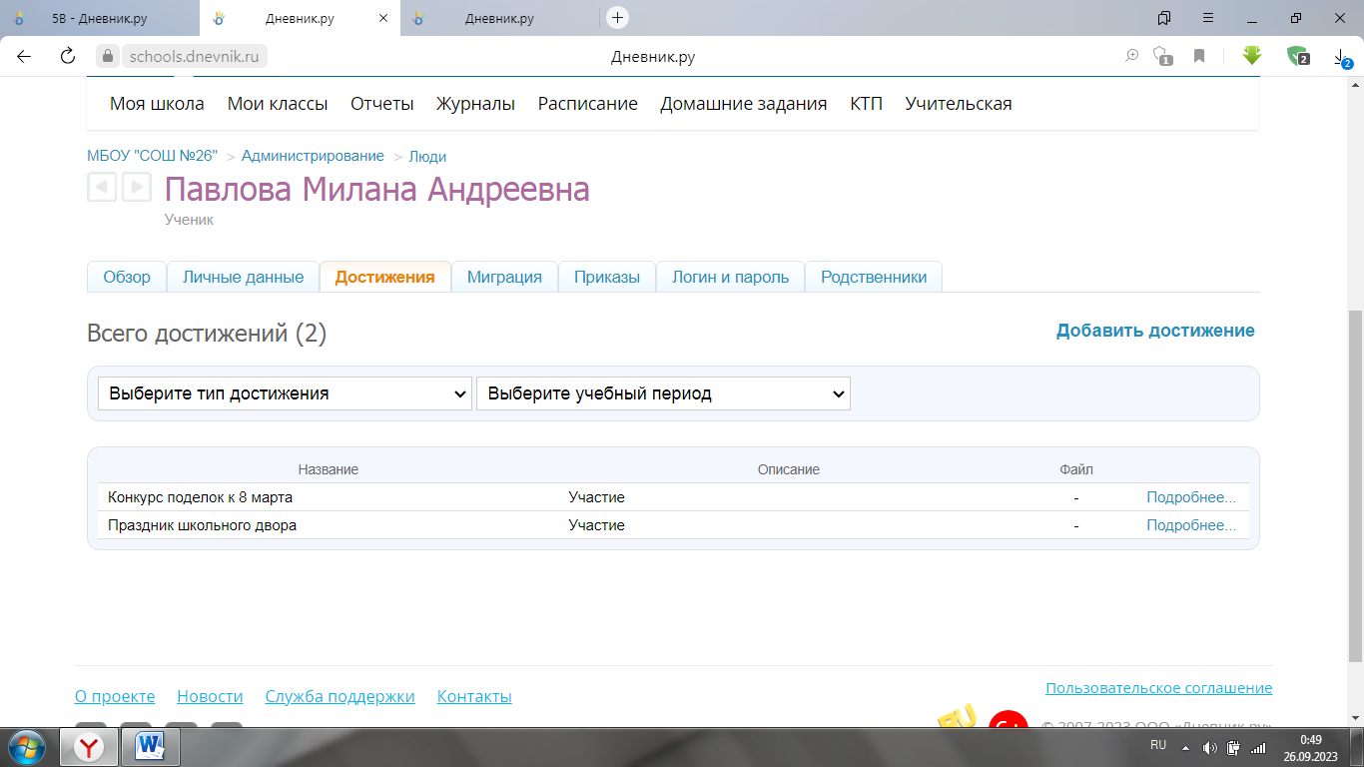 | https://schools.dnevnik.ru/v2/admin/persons/person?person=1000017002984&school=47647&view=customachievements&class=2122333192&group=students&retgroup=2122333192368170433
16 | Пух Есения Владимировна | 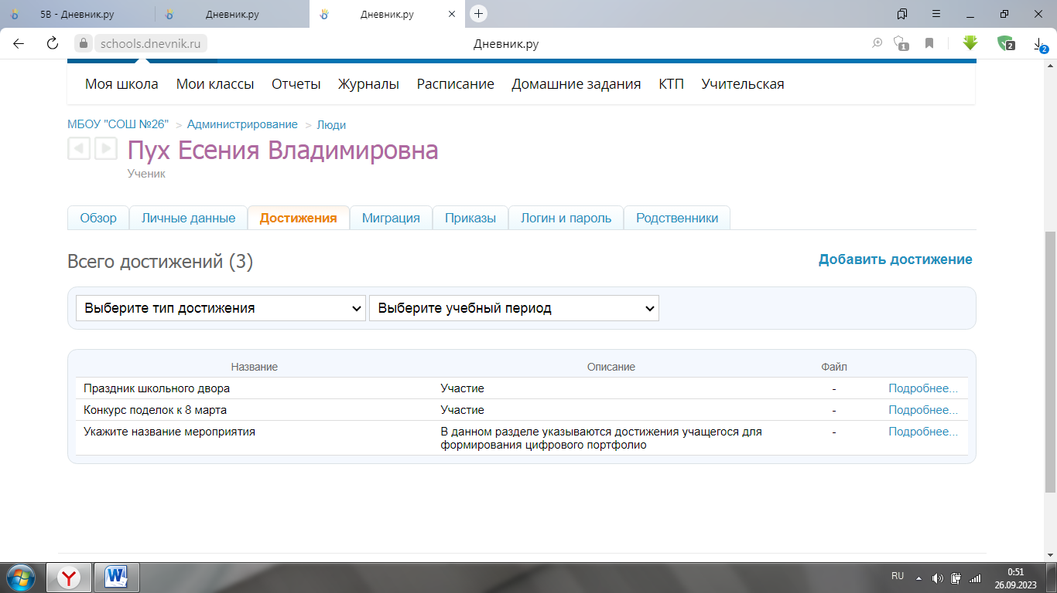 | https://schools.dnevnik.ru/v2/admin/persons/person?person=1000017002994&school=47647&view=customachievements&class=2122333192&group=students&retgroup=2122333192368170433
17 | Роганов Артем Сергеевич | 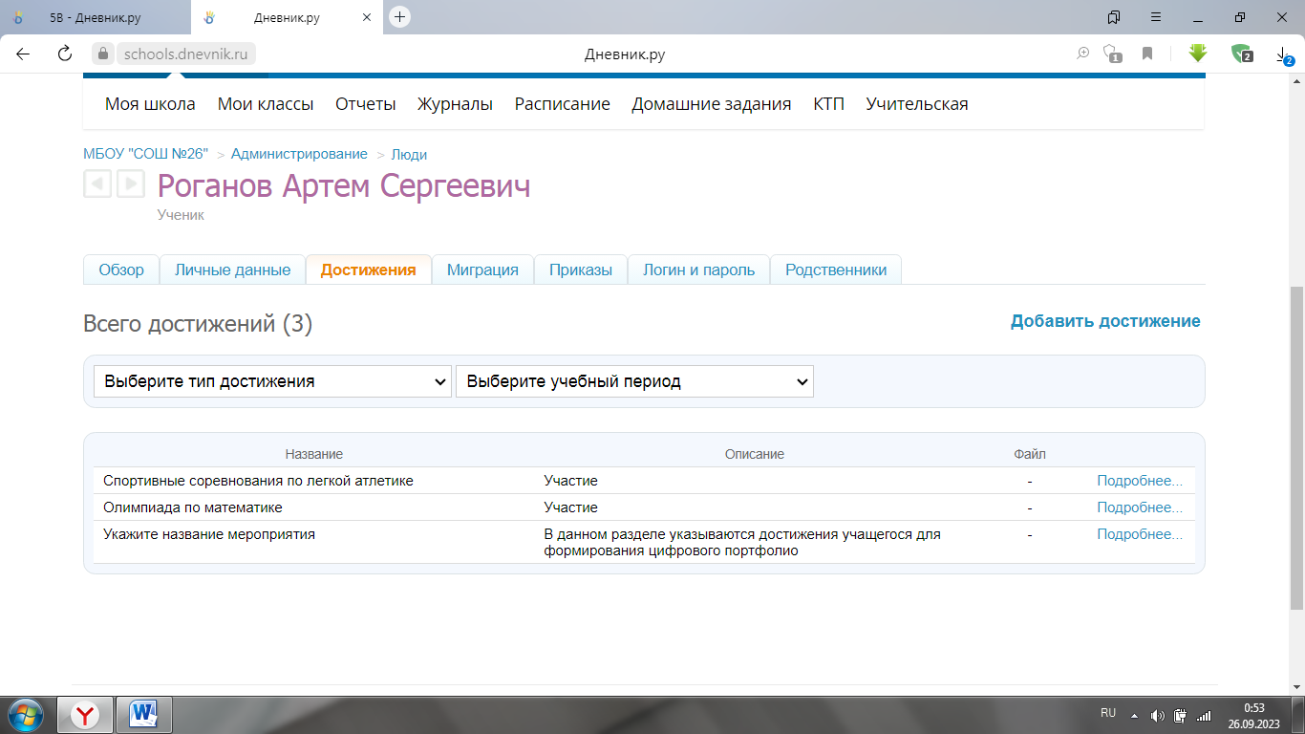 | https://schools.dnevnik.ru/v2/admin/persons/person?person=1000017002999&school=47647&view=customachievements&class=2122333192&group=students&retgroup=2122333192368170433
18 | Филиппов Александр Сергеевич | 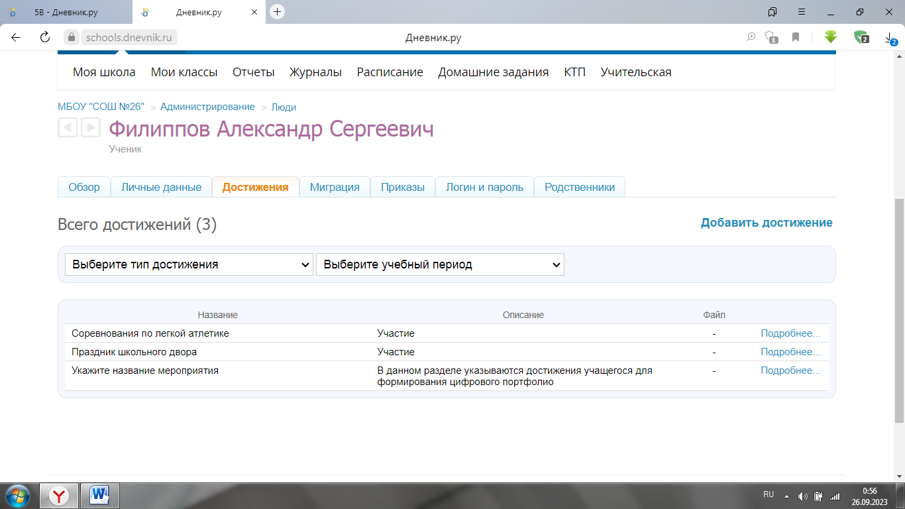 | https://schools.dnevnik.ru/v2/admin/persons/person?person=1000019296208&school=47647&view=customachievements&class=2122333192&group=students&retgroup=2122333192368170433
19 | Фирсов Виталий Васильевич | 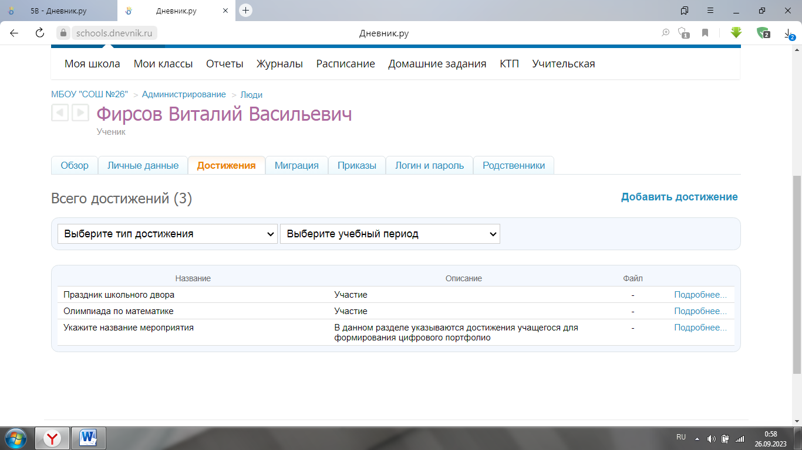 | https://schools.dnevnik.ru/v2/admin/persons/person?person=1000018510687&school=47647&view=customachievements&class=2122333192&group=students&retgroup=2122333192368170433

